答辨流程
- 项目题目
- 项目概述，功能介始
- 项目组员的介绍及各自承担的任务
- 项目设计及项目开发组织方式
- 功能演示及解说
- 针对项目中所采用的技术进行进一步解说（设计算法或特殊技术选择一到两处）
- 本人体会及项目经验

问题：
- ASP.NET中的身份验证有那些？你当前项目采用什么方式验证请解释
- 什么是WEB控件？使用WEB控件有那些优势？
- 请解释ASP。NET中以什么方式进行数据验证？
- 请谈谈对正则表达式的看法？
- ASP。NET中共有几种类型的控件？各有什么区别？
- WEB控件可以激法服务端事件，请谈谈服务端事件是怎么发生并解释其原理？自动传回是什么？为什么要使用自动传回。
- WEB控件及HTML服务端控件能否调用客户端方法？如果能，请解释如何调用？
- ASP。NET与ASP相比有什么优势？
- 请解释web.config文件中的重要节点
- 请解释ASP。NET中的web页面与其隐藏类之间的关系？
- 什么是viewstate，能否禁用？是否所用控件都可以禁用?
- 请解释该错误
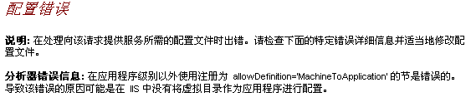
- 当发现不能读取页面上的输入的数据时很有可能是什么原因造成的？怎么解决
- 请解释一个WEB页面中代码执行次序。
- 请解释什么是上下文对象，在什么情况下要使用上下文对象
- 请解释转发与跳转的区别？
- 请解释ASP.NET中不同页面之间数据传递有那些方式？
- 请解释ASP。NET中button linkbutton imagebutton 及hyperlink这四个控件之间的功别
- 请解释一下。NET多层应用程序中层与层之间以那几种方式进行数据传递。并解释你自己的项目中采用那种方式进行。
- 如果出现ASP。NET中的事件不能触发可能由于什么原因造成？
- 如果需要在datagride控件中的某一列中添加下拉列表框并绑定数据怎么解决？
- 请解释asp.net中的数据绑定与传统数据绑定有什么区别？
- 请解释.net采用委托实现的事件模型与JAVA中采用接口实现的事件模型有什么区别，以图示方式解释。
- 请解释接口的显式实现有什么意义？
- 请以图示方式解释.net framework?
- 请以图示方式解释ADO。NET的对象模型。

